Муниципальное бюджетное общеобразовательное учреждение
«Основная общеобразовательная Владимировская школа»

Музейный квест
«Владимировцы в годы Великой Отечественной войны:
на полях сражений»

(музейный урок – игра для обучающихся 6 – 9 классов)

Подготовила учитель истории и обществознания, руководитель музея, классный руководитель 9 класса
Симакова Н.П.

Цель занятия: формирование у подрастающего поколения чувства гражданского самосознания и патриотизма, бережного отношения к памяти погибших, чувства благодарности участникам Великой Отечественной войны, любви к своей Родине, ее истории.
Используемое оборудование: стенды в музее и рекреациях школы, карточки с заданиями и подсказками, компьютер, проектор, фотоаппарат, видеофрагмент фильма о сражении на Курской дуге.

Ход занятия

Ведущий 1.
Как я люблю людей родной России!
Они тверды, их вспять не повернешь!
Они своею кровью оросили
Те нивы, где сегодня всходит рожь.
Их не согнули никакие беды.
И славить вечно вся земля должна
Простых людей, которым за победы
Я б звезды перелил на ордена!
В. Сикорский

В этом году мы будем отмечать 75-летний юбилей победы в Великой Отечественной войне. Война не обошла ни один город, ни одно село. Коснулась она и села Владимировка Шаталовского района Воронежской области (ныне Старооскольский район Белгородской области).
Какой вклад в дело Великой Победы внесли наши односельчане, вы узнаете в ходе квест-игры в нашем школьном музее. Для этого вам нужно будет выполнить задания: при их выполнении вы можете пользоваться информацией, которая размещена на стендах музея, а также пользоваться сетью Интернет. Пройдя все этапы игры, вы узнаете имя нашего земляка – Героя Советского Союза, и имена других наших односельчан, внесших свою лепту в дело освобождения нашей Родины от немецко-фашистских захватчиков.
Сейчас вы разделитесь на группы, и каждая группа получит карточку с заданием. Только правильно ответив на все вопросы и выполнив все задания, вы найдете нужную информацию на стенде или в альбоме, и тогда сможете продолжать игру и выйти из нее победителем.
(Участники игры делятся на команды, получают карточки с заданиями, которые необходимо выполнить в группе, ответить на вопрос самостоятельно или найти ответ - подтверждение на стенде.)
Задание 1. «Юные математики»
Текст карточки: Назовите дату начала и окончания Великой Отечественной войны. Вычислите, сколько дней длилась Великая Отечественная война. На каком из стендов размещена эта информация? (Стенд, посвященный владимировцам – участникам Великой Отечественной войны). После выполнения задания команда получает следующую карточку.
Задание 2. «Кроссворд»
Из слов отгадок составляется кроссворд, на пересечении строк находится ключевое слово, которое обозначит тему вашего задания.
Реши кроссворд. Угадай ключевое, вписывая ответы по горизонтали, а отгадку можно будет найти в выделенных квадратиках по вертикали.

 |  |  | 1 г | и | М | н
 |  |  |  |  | 2 О | р | ё | л
 |  |  |  |  | 3 С | т | р | а | н | а
 |  |  |  |  | 4 К | о | п | ь | ё
5 д | е | р | ж | а | В | а
 |  |  | 6 ф | л | А | г

Вопросы:
- Главная песня страны.
- Какая птица изображена на гербе России?
- Синоним слову «государство».
- Оружие, которым Георгий Победоносец поражает змея?
- Один из предметов, который держит гербовая птица в своих лапах.
- Триколор.
Ведущий 1: Вы отгадали ключевое слово «Москва», как вы думаете, о какой битве пойдет речь? (О битве за Москву)
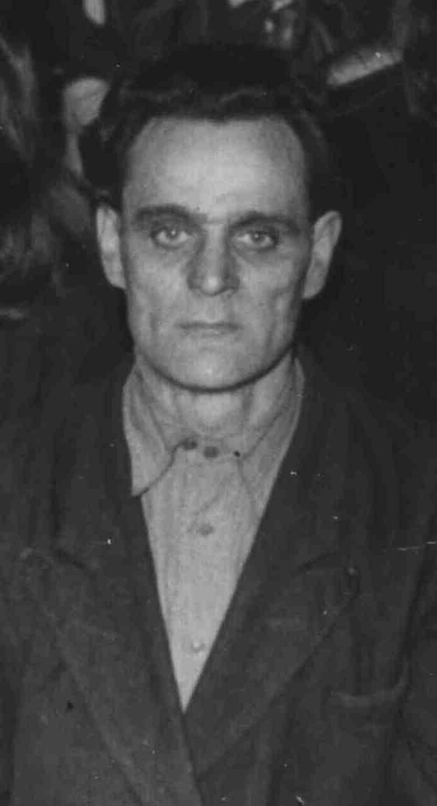
У нас в музее имеется книга, которая рассказывает о событиях того времени. Найдя книгу, вы узнаете название плана захвата немцами столицы Советского Союза. (Безыменский Л. Укрощение «Тайфуна»)
В битве за Москву принимал участие наш земляк Березовских Григорий Яковлевич. Родился он 15 января 1914 года в с. Владимировка Старооскольского района. В годы Великой Отечественной войны служил во 2 автороте в/ч 911 БАО 36 ИАД рядовым шофером с 6.01.1939 года по 25.09.1945 года. Прошел три войны: Советско — финскую, Великую Отечественную, Советско - японскую. При выполнении ответственного задания горел в машине, но задание выполнил. Имеет награды: орден Славы II степени, орден «Отечественной войны II степени», медаль «За Победу над Германией». Его портрет находится на стенде «Бессмертный полк с. Владимировка» и в альбоме с аналогичным названием.
Задание 3. «Картина»
Участники игры получают карточку - фрагмент фотографии с одного из стендов (Рис. 3). Необходимо вспомнить, где они видели эту фотографию (Стенд «Курская битва») и переходят к этому стенду.
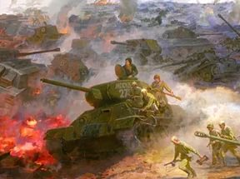
Рис.3. Курская битва
Ведущий 2: Скажите, под какой деревней произошло Великое танковое сражение? (ответы детей) Давайте переходем к стенду, рассказывающему о событиях на Курской дуге.
После ответа на вопрос и перемещения к стенду просмотр видеофрагмента о битве под Прохоровкой. www.youtube.com
Ведущий 2:
Танковое поле.
I.
О солдатах прошу я слово,
Что прошли через тьму невзгод,
Когда шел по земле сурово
Сорок третий тревожный год.
О солдатах прошу я слово,
Что создали, как будто миф,
Третье поле российской славы –
Поле Танковое. О них!
Владимир Молчанов. Поэма.
В Курской битве принимал участие наш односельчанин
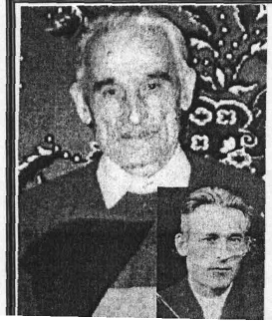
СТОЛЯРЕНКО ТИМОФЕИ ИВАНОВИЧ
Родился 15 марта 1915 года на х. Высокий Старооскольского района. В годы Великой Отечественной войны служил рядовым стрелком в 39 артиллерийском полку 17 арт. дивизии РГК I Украинский фронт с 01.1942 года по 24.10.1945 год. Имеет два ранения. Участник Курской битвы. Имеет награды: орден «Отечественной войны I степени», орден Славы III степени, медали «За боевые заслуги», «За освобождение Праги», «За взятие Берлина», «Жукова», юбилейные медали.

Ведущий выдает карточку с очередным заданием.
Задание 4. Шифровальщики
Текст карточки «Используя программу http://decodeit.ru/qr расшифруйте QR код и назовите высказывание одного из полководцев ВОВ. Для этого сфотографируйте предложенный Вам рисунок и поместите в программу».

Только тот народ, который чтит своих героев, может считаться великим (К.К. Рокоссовский)
После расшифровки команда получает от ведущего фотографию с изображение медали «Золотая Звезда».
Задание 5. Звезда Героя
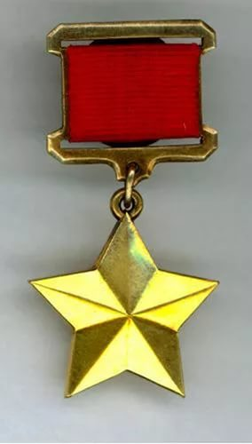
Ведущий 2: Вам необходимо вспомнить, где вы видели то, что изображено на карточке (Рис. 5). Найти это место в музейной комнате или в рекреациях школы и выполнить очередное задание. (Информация размещена на стенде в музее).
После нахождения фотографии на стенде команда получает карточку с новым заданием.
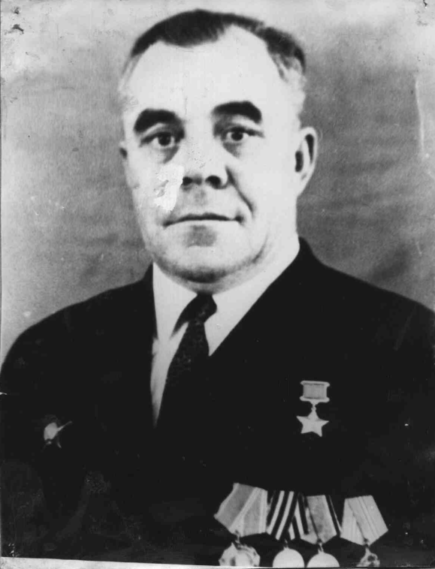
Ведущий 2: О героических подвигах защитников Родины на фронтах Великой Отечественной войны напоминают названия улиц и площадей в честь Героев. И в нашем городе Старый Оскол свято чтят память Героев Советского Союза. Их именами названы улицы города: Хмелева, Репкина, Анпилова. Кто из этих Героев был учеником Владимировской школы? Что вы о нем знаете? (Учащиеся находят информацию на стенде, посвященном Герою Советского Союза Репкину А.В.)
Ведущий 3: Репкин Аким Васильевич, родился 20.9.1914 в с. Владимировка ныне Старооскольского р-на Белгородской обл. в семье крестьянина.
Русский. Член КПСС с 1945.
Образование начальное. Работал в колхозе.
С 1938 жил в Благовещенске. В Советской Армии в 1936—38 и с 1941.
На фронте в Великую Отечественную войну с авг. 1941.
Командир отделения 49-го моторизированного понтонно-мостового батальона (20-я моторизированная инженерная бригада, 4-я танковая армия, 1-й Украинский фронт) младший сержант Репкин отличился 26.01.1945 при форсировании р.Одер в р-не г.Кебен (Хобеня, ПНР). Его отделение, собрав понтон, переправило на западный берег реки десант, который захватил плацдарм. В течение 2 дней под огнем противника было переправлено до батальона пехоты с вооружением и боеприпасами.
Звание Героя Советского Союза присвоено 10.4.1945.
После войны демобилизован. Жил в г. Старый Оскол.
Награжден орденом Ленина, Отечественной войны 1 ст., Красной Звезды, медалями.
Задание 5. Знамя победы
При выполнении следующего задания вы можете использовать сеть Интернет, литературу, хранящуюся в музее, информацию со стендов.
Ведущий 3: Вспомните, что вы знаете о знамени победы, которое было водружено над Рейхстагом в Берлине. Найдите копию этого знамени в нашем музее. (В экспозиции, посвященной Великой Отечественной войне)
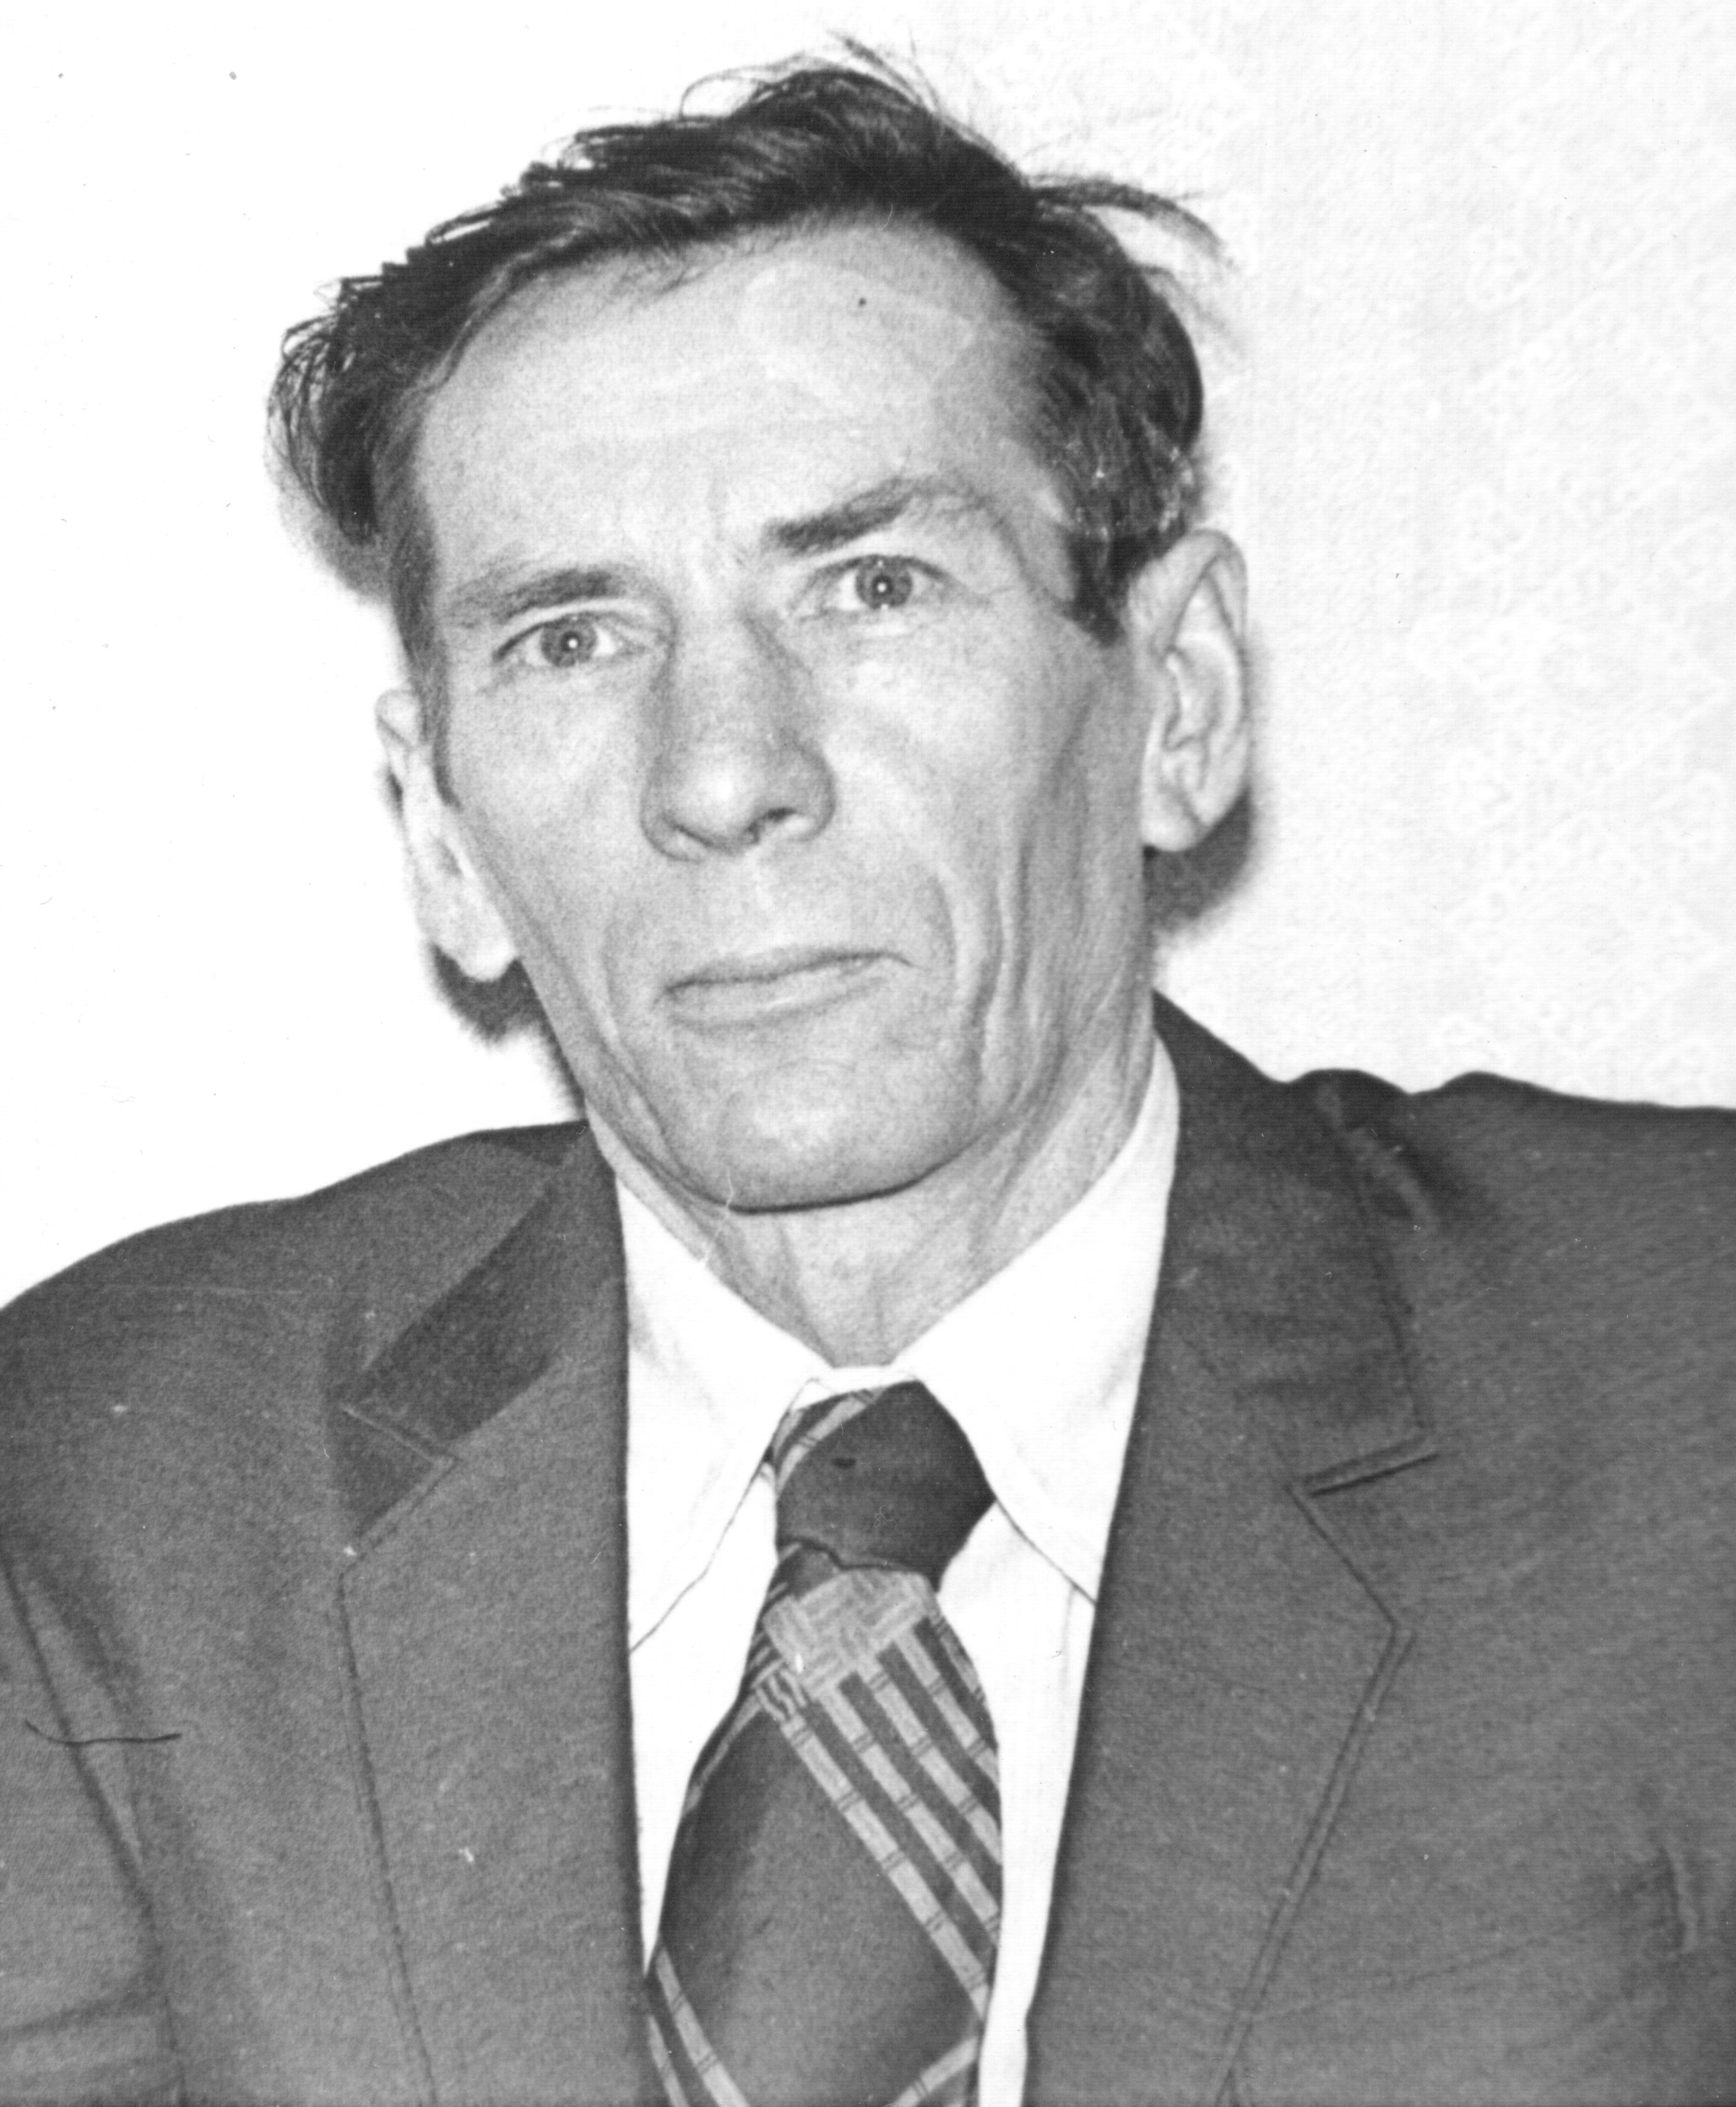
Ведущий 3: В берлинской операции участвовал наш односельчанин бывший директор Владимировской средней школы Калужин Владимир Павлович.
КАЛУЖИН ВЛАДИМИР ПАВЛОВИЧ
Родился 21 января 1926 года в селе Ветрено Ко-реневского района Курской области. В годы Великой Отечественной войны служил рядовым пулеметчиком 257 Стрелкового полка 1 Белорусский фронт с 13.12.1943 года по 21.04.1945 года. Во время Берлинской операции у Зееловских высот был ранен - оторвало правую кисть руки. После госпиталя демобилизован. Имеет награды: орден Отечественной войны I степени, медаль «За победу над Германией», медаль Жукова, юбилейные медали.
Именно он своей одной левой рукой изготовил это знамя. До самой смерти оно стояло у изголовья его кровати, а после сыновья передали это знамя в наш музей.
Ведущий 3: Вы пошли все этапы нашей игры, справились с заданиями, вспомнили три ключевые битвы Великой Отечественной войны, узнали о том, как наши односельчане воевали за свою свободу и нашу с вами жизнь, чтобы мы могли радоваться каждому новому дню, под мирным чистым небом.

